Gemeente Borger-Odoorn, Nadere regels vastgesteld voor het gebruik van projectgebied Borger Centrum ten behoeve van markten en evenementen ter inzage

Burgemeester en wethouders van Borger-Odoorn hebben op 7 juli 2015 nadere regels voor het gebruik van projectgebied Borger Centrum vastgesteld. De nadere regels gaan over aanvullende voorwaarden en gebiedscontouren (zie bijlagen) met betrekking tot te houden markten en evenementen in het projectgebied Borger Centrum.
De vastgestelde nadere regels en de bijbehorende bijlagen zijn te vinden op www.overheid.nl en liggen gedurende zes weken van 29 juli tot 9 september ter inzage bij het Klantcontactcentrum van de gemeente Borger-Odoorn.
De burgemeester en het college van burgemeester en wethouders van Borger-Odoorn, ieder bestuursorgaan voor zover het zijn bevoegdheid betreft;
Overwegende
- dat het Centrumplan Borger na de afronding van de 1e fase zich mag verheugen in een groot enthousiasme van bewoners, maatschappelijke organisaties en ondernemers leidend tot een kennelijke toename van initiatieven om in dit gebied, meer specifiek de pleinachtige delen, diverse economische en evenementactiviteiten te gaan ontplooien;
- dat het projectgebied Borger Centrum op het eerste gezicht de aanblik van een regulier plein biedt, maar niet in de laatste plaats als gebied een zeer belangrijke functie kent in de afwikkeling van doorgaande stromen van gemotoriseerd, fiets- en voetgangersverkeer alsmede de functie als economische activiteitenzone;
- dat deze functies met elkaar en met andere activiteiten kunnen gaan conflicteren en dat een dergelijk conflicteren door het belang van deze functies een grote impact kan hebben;
- dat er als bevoegd gezag derhalve grond is een aantal ordenende uitspraken te doen danwel maatregelen te treffen
BESLUIT
Voor het projectgebied Borger Centrum (begrensd zoals aangegeven in bijlage 3),
- als beleidslijn uit te spreken dat, door de belangrijke verkeersafwikkelende functie van het gebied, bij een activiteit nagenoeg altijd in aanleg sprake zal zijn van een situatie waarbij de verkeersveiligheid of de doorstroming van het verkeer als criterium genoemd in de evenementenbepaling van artikel 2:25 lid 6 onder e van de Algemene plaatselijke verordening 2014-1. En dat daarmee, voortvloeiend uit het bepaalde in dat artikel 2:25 in het gebied te allen tijde sprake zal zijn van een vergunningplicht voor het houden van een evenement;
- als beleidslijn uit te spreken dat, door het naar zijn aard incidentele en in duur begrensde karakter van een evenement, voor een evenement geen gebruiksaanspraken op een gebied kunnen worden gedaan voor de plaatsen en de tijdstippen dat op die plaatsen een conform artikel 5:18 Algemene plaatselijke verordening 2014-1 vergunde standplaats is ingenomen of op die plaats de reguliere weekmarkt als bedoeld in artikel 160 lid 1 onder h van de Gemeentewet plaatsheeft. Dit kan alleen uitzondering leiden indien de evenementorganisator met instemming van de betreffende standplaatshouder danwel met de betreffende
- ondernemers van de weekmarkt die standplaats of weekmarkt weet in te plaatsen binnen het evenement danwel de betreffende evenementenorganisator tegen schadeloosstelling de standplaatshouder danwel weekmarktondernemers weet te doen afzien van het innemen van standplaats gedurende het evenement;
- de bij dit besluitblad gevoegde vlekkenkaarten, met daarop verkeersstromen en gebiedsindelingen voor diverse economische activiteiten, als wegingskader te benutten bij de al dan niet verlening van een evenementenvergunning in het gebied en de bij die vergunning te stellen voorwaarden;
Exloo, 7 juli 2015
De burgemeester van Borger-Odoorn,
mr. J. Seton
Het college van burgemeester en wethouders van Borger-Odoorn,
mr. P. Post mr. J. Seton
secretaris burgemeester
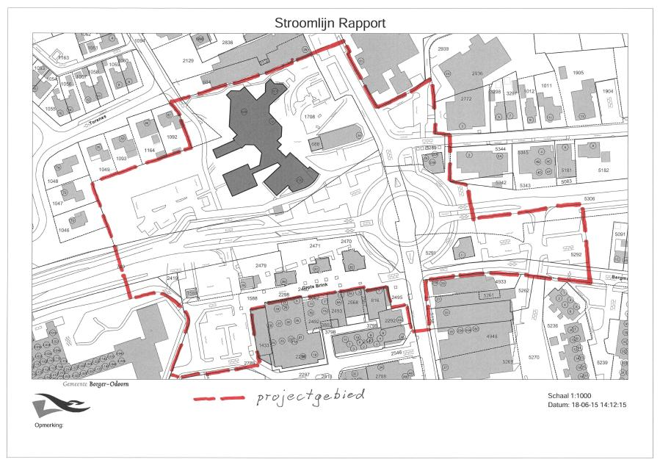
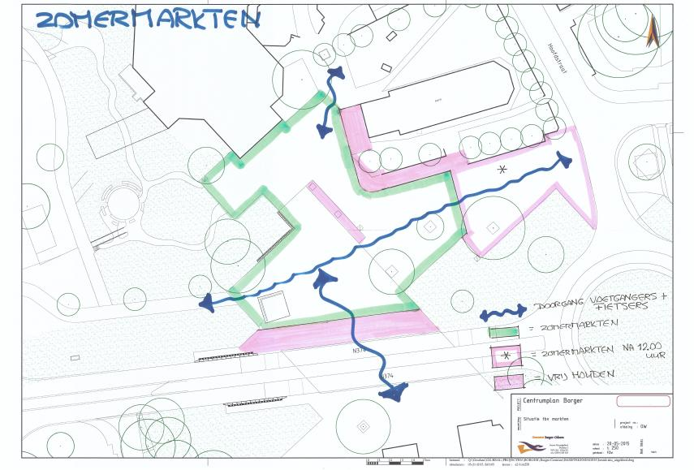
Bijlage 2: TOELICHTING ACTIVITEITEN EN NOODVERBAND
Weekmarkt
Na jarenlang gehouden te zijn in de Torenlaan, heeft de wekelijkse warenmarkt van Borger sinds juni 2015 een nieuwe en aantrekkelijke plek gekregen op het onlangs volledig heringerichte centrumplein bij de kerk.
Ten behoeve van deze nieuwe locatie is door de gemeente een opstellingstekening voor de kramen gemaakt. Bij de ontwikkeling van het plein is op basis van die tekening rekening gehouden met het aanbrengen van de voorzieningen.
Voor het houden van en het deelnemen aan de wekelijkse warenmarkt is een marktverordening van kracht. Deze zal – mede op basis van de ervaringen van de komende tijd - worden geactualiseerd.
Standplaatsen
De juridische kaders rond standplaatsen zijn geregeld in de artikelen 5:17 tot en met 5:20 van de APV Borger-Odoorn 2014-1. Voor centrum van Borger zijn nog echter nog geen ruimtelijke en functionele uitgangspunten geformuleerd voor het onderhavige projectgebied Borger Centrum. Hierop zal het standplaatsenbeleid aangepast worden.
Naar aanleiding van recente verzoeken en ter voorkoming van ongewenste wildgroei wordt voorgesteld te besluiten bij wijze van proef in 2015 een kaasboer en een groentekraam vergunning te verlenen voor een standplaats aan de oostkant van het plein van 08.00-12.00 uur. Deze twee kramen kunnen gebruik maken van de voorzieningen op het plein.
Zomermarkten
Jaarlijks worden 6 à 7 zomermarkten georganiseerd door Activiteiten Commissie Borger (gelieerd aan de Ondernemers Vereniging Borger). Deze markten zijn vanwege hun toeristische aantrekkingskracht van een aanzienlijk belang voor de lokale economie.
Vanaf 2015 worden deze georganiseerd op het nieuwe centrumplein, in de Torenlaan en in de omgeving bij Ter Veen. Zomermarkten en braderieën vallen binnen de Algemene Plaatselijke Verordening Borger-Odoorn 2014-1 onder de definitie ‘evenement’ en zijn daarmee onderworpen aan de daarin neergelegde regelgeving inhoudende een stelsel van vergunningplicht/meldingplichtig/ vergunningvrij. De organisatie en uitvoering van de markt is door ACB als totaalpakket weggezet bij Huurkraam.nl. ACB/Huurkraam.nl maakt bezwaar tegen bovenstaande twee standplaatsen gedurende de zomermarkten. Huurkraam.nl heeft zijn “eigen” standhouders en verwacht concurrentie van de twee standhouders. Ook vindt ACB dat het gebruiksgebied van Vanslag (moet nog geformaliseerd worden) beschikbaar moet zijn voor de zomermarkten.
De gemeente staat op het standpunt dat bij wijze van proef de twee standplaatsen en het gebruiksgebied van Vanslag ook gedurende de zomermarkten gehandhaafd kunnen blijven.
De ervaringen van de zomer 2015 zullen in het najaar worden geëvalueerd. De resultaten hiervan worden meegenomen in het opstellen van nieuw beleid. Afstemming van functies (weekmarkt, standplaatsen, evenementen en ander gebruik) zal hierbij moeten plaatsvinden.
Op bijgevoegde tekening (bijlage is aangegeven welk deel van het nieuwe plein vanaf 8.00 uur gebruikt kan worden voor de zomermarkten en wel deel na 12.00 uur beschikbaar is.
Evenementen
Het juridisch kader rond evenementen is neergelegd in de artikelen 2:24 en 2:25 van de Algemene Plaatselijke Verordening Borger-Odoorn 2014-1 Kleinschalige activiteiten zijn in de binnen dat normenkader specifiek neergelegde criteria vrij, andere activiteiten zijn op grond van diezelfde criteria óf meldingplichtig óf vergunningplichtig (categorisering vastgelegd in APV).
Een korte analyse van de evenementontwikkelingen in het centrumgebied van Borger in relatie tot de APV leert (vooralsnog) dat met de APV-bepalingen een toereikend ordenend antwoord op die ontwikkelingen lijkt te kunnen worden gegeven.
Een evenement wordt hier beschouwd als ‘elke voor publiek toegankelijke verrichting van vermaak’en niet als economisch verdienmodel voor ondernemers. Ook zijn de ontwikkelingen op deze plaats niet zodanig specifiek dat daarvoor nu voorzienbaar aanvullende of specifieke bepalingen zouden moeten worden opgenomen binnen het in voorbereiding zijnde ‘algemene’ evenementenbeleid voor het grondgebied van Borger-Odoorn.
Wel is er reden tot verduidelijking van bestaande in de APV rond evenementen genoemde kaders: het onderhavige nieuw ontwikkelde projectgebied Borger Centrum oogt als een plein, maar het is veel meer dan dat. Het plein is ook: de N374 voor gemotoriseerd verkeer, een transfergebied voor belangrijke doorgaande fietsers- en voetgangersstromen en maakt onderdeel uit van een economische activiteitenzone.
De noodzakelijk geachte nadere duiding dat evenementen, door de bijzondere verkeersstromenrelevantie van het gebied, te allen tijde evenementenvergunningplichtig zijn krijgt vorm in bijgevoegd besluitblad. Met de vergunningplicht en de daarbij te stellen voorwaarden kan de gemeente de zwaardere regie vanuit het algemeen belang pakken in deze door de grote hoeveelheid van functies kwetsbare zone.
Activiteitenkalender
In samenwerking met ACB en ondernemers en de coördinatoren van de ondernemers is reeds een start gemaakt met het komen tot een evenementenkalender. Aangezien het niet alleen ondernemers zijn die activiteiten organiseren zijn er meer externe partijen die betrokken moeten worden. Dit vraagt derhalve wat meer tijd. Artikel 2:25 lid 4 van de APV, dat borgt dat het niet elke dag ‘feest’ in het centrumgebied kan zijn kan daarin een belangrijke toetssteen vormen.
De evenementenkalender voor 2016 zal, zo volledig als op dat moment mogelijk, voor het einde van dit jaar zijn beslag krijgen.

